《商的近似数》教学设计
执教者： 八步龙山小学 陆光宝
教学内容 | 人教版五年级上册第32页例6。
教学目标 | 1.结合情境，让学生掌握用“四舍五入”法求商的近似数。  2.根据实际情况，帮学生从计算过程中理解根据需要保留商的位数的方法。  3.通过自主探究交流，让学生掌握求商的近似数时，商中的小数位数要比要求保留的小数位数多一位。
教学重点 | 掌握用“四舍五入”法求商的近似数。
教学难点 | 求商的近似数时，商中的小数位数要比要求保留的小数位数多一位。
教具学具 | 课件，实物投影
教学过程
- 【复习导入】
（一）按“四舍五入”法求出下列各数的近似数
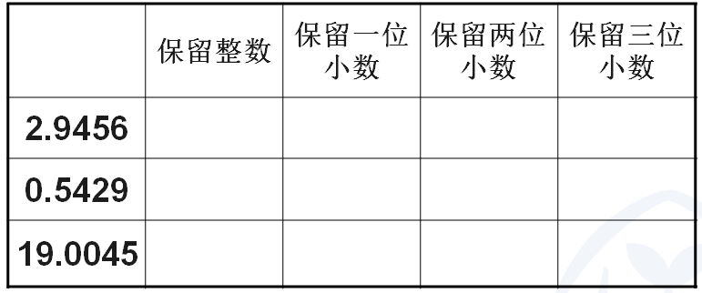
在实际应用中，小数除法所得的商也可以根据需要用“四舍五入”法保留一定的位数，求出商的近似数。这节课，我们一起来探究“商的近似数”。
板书课题：商的近似数
二、【探究新知】
（一）出示例6。
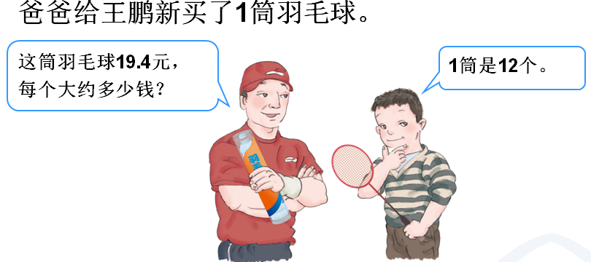
（二）生自主列式计算。
1.列式 19.4÷12
2.预设生计算有困惑（除不尽）
3.师提问：那一个羽毛球到底是多少钱呢？
（三）学生小组讨论
1.四人小组讨论，怎样给这个羽毛球定价合理，为什么？
2.学生汇报交流
（四）课件展示计算过程。
（五）小结求商的近似数的方法
求商的近似数时，计算到比保留的小数位数多一位，再将最后一位“四舍五入”。
三、【练习巩固】
（一）计算下面各题。
4.8÷2.3 1.55÷3.9
（保留一位小数） （保留两位小数）
（二）猜一猜。
同学们，在计算4.8÷2.3（保留一位小数）这道题的时候，我只算到第二步就知道结果是2.1，你们能猜出我是这么知道的吗？
（三）课外拓展阅读
四、【课堂小结】
这节课你有什么收获？

板书设计
商的近似数

